创新研究计划申报——总体方案
申报主题 | 面向TypeScript语言的轻量级形式化分析
申报项目名称 | 基于有界生命周期模型的TypeScript缺陷检测技术研究
课题类型 | 产业课题
拟解决的主要问题（最多两项）
所调研/理解的问题现状 |  | 对应拟达成的目标——及目标达成证明方式
以 TypeScript 作为主要开发语言的框架或系统平台（如 React Native 与鸿蒙系统）通常都引入了特定的生命周期机制，以便于开发者在不同阶段更好地管理组件状态、资源分配与事件处理。然而，现有面向 TypeScript 的静态分析框架大多未对这些生命周期特性加以建模，因而在控制流分析中难以覆盖跨生命周期的执行路径，导致结果存在较多漏报。 |  | 目标：完成基于TypeScript语言开发框架/系统平台（如React Native，鸿蒙系统等）的生命周期流程建模，并以该模型补充现有面向TypeScript语言分析框架的控制流，从而显著降低漏报。  证明方式：以资源泄露检测等典型分析任务为例，基于该模型的分析框架能够有效识别跨生命周期函数的缺陷，其检测警报数量应超过现有同类分析框架。
盲目引入生命周期模型中的隐式控制流将导致分析中应用状态空间呈现指数级膨胀，将极度影响分析精度与效率。 |  | 目标：通过引入有界化设置与用户自定义策略对待分析的生命周期流程进行约束，并结合上下文敏感等技术提升分析精度，从而在分析效率与精度间实现动态平衡。  证明方式：在基于有界生命周期模型的分析框架中，实验结果应表明其分析效率与精度均优于上一目标所提出的分析框架。
研究背景及研究思路（不超过800字）
研究背景
作为一种能够同时支持Web应用、微服务以及新兴操作系统等多领域开发的语言，TypeScript已被广泛采用。近年来，大量基于TypeScript的开发框架与系统平台（如React Native与鸿蒙系统）蓬勃发展，为跨平台与多场景应用提供了重要支撑。然而，现有的静态分析框架尽管能够处理原生 TypeScript代码，却普遍未能对不同框架与系统平台所引入的生命周期特性机制进行建模。这一不足导致在分析过程中，控制流图中往往出现大量断链，从而显著降低了分析的召回率。与此同时，如果在控制流中盲目引入生命周期中的隐式调用链，则会使应用的分析状态空间急剧膨胀，对分析的精度与效率均构成严峻挑战。
研究思路
本研究拟借鉴面向安卓应用的经典分析框架 FlowDroid 的思路，构建适用于各类基于TypeScript的开发框架/系统平台的生命周期模型。具体而言，将基于相关开源文档与源代码，系统梳理并总结应用的典型生命周期过程，其中既包括UI组件的生命周期模型，也包括逻辑组件（如鸿蒙中的UIAbility或是React Native的Component）的生命周期模型，并进一步分析二者之间的交互关系。在此基础上，本研究将提炼生命周期中的隐式调用规则，并将这些规则纳入控制流构建过程，以补充隐式调用的控制流边，从而实现跨生命周期函数的TypeScript静态分析能力。此外，本项目也拟基于已有的分析研究实现包含资源泄露、闭包泄露以及内存泄露在内的多种静态缺陷检测技术，以验证所构建生命周期模型在实际缺陷检测任务中的适用性与有效性，并推动涵盖具体开发框架的TypeScript静态分析技术体系的完善。
进一步地，本研究还将探讨生命周期模型的有界化分析方法。静态分析由于过近似的固有特性，往往会在大量无效状态空间上进行分析，这一问题在跨生命周期分析场景中尤为严重。为此，本研究拟借鉴有界模型检测的核心思想，将有界约束引入跨生命周期模型，以规避无效状态空间上的冗余分析。具体约束设计主要体现在三个方面：
- UI组件事件响应的约束：限制单一 UI组件内部 UI事件的响应次数，避免因重复响应导致的指数级状态空间膨胀；
- 逻辑组件生命周期的约束：在数据流分析中监测页面跳转行为，并将其纳入程序语义抽象，从而避免无效的跨逻辑组件分析，同时可对单一数据流中涉及的逻辑组件数量进行限制；
- UI组件与逻辑组件间交互的约束：监测UI组件与逻辑组件之间的路由跳转行为并纳入程序语义抽象，以避免不匹配的交互逻辑，并进一步限制单一数据流中涉及逻辑组件相关UI组件的数量。
通过上述有界化约束机制，本项目力图在尽可能保障分析覆盖率的同时缩减无效状态空间，以缓解跨组件跳转所引发的状态爆炸问题，提升跨生命周期静态缺陷检测技术的效率与精度。
拟采用方案的对照方案（最少两项）
研究团队/个人 | 已较好解决的方面 | 尚未很好解决的方面
北航团队 | 提供面向ArkTs的静态分析框架ArkAnalyzer，实现了代码的返糖化处理、IR转换以及基础的def-use和类型推断分析，并进一步支持CFG与CHA的构建。 | 未引入生命周期分析机制，且缺乏指针分析功能，因此在分析精度与召回率方面仍存在一定的提升空间。
本人团队 | 提供面向安卓应用的定向生命周期流程的静态分析框架VALA，提供了高效的资源泄露与数据丢失检测，检测方法在精度与效率上均十分优异。 | 该方法目前主要针对安卓应用的生命周期分析，尚未适配至TypeScript开发框架或系统平台。此外，其所采用的生命周期分析流程尚不支持灵活定制，未来应增强可配置性，使分析人员能够依据实际需求自主选择待分析的生命周期流程。

方案概述
污点分析用于缺陷检测——以资源、内存与闭包泄露检测为例
污点分析是程序静态分析用于缺陷检测的一项重要技术。该技术将资源的Source 点标记为“污点源”，而将资源的正确Sink 点标记为“污点汇”，并通过追踪所有被污点标记的数据（即资源句柄）在整个程序中的传播路径。本项目拟采用这项技术用于TypeScript中的缺陷检测技术研究，以资源泄露检测为例，当所有Source的资源都能最终达到资源释放的Sink点时，可认为该资源被正确释放，而反之则意味着存在资源未被释放，即资源泄露问题。而该算法也可一样适用于内存泄漏以及闭包泄露检测。
构建基于TypeScript开发框架/系统平台生命周期模型——以鸿蒙系统为例
对于大多数基于TypeScript的开发框架或系统平台而言，其生命周期特性会显著影响分析过程中控制流的连贯性，从而对现有分析框架的缺陷检测范围产生重要影响。以鸿蒙系统为例，检测鸿蒙应用中是否存在资源、内存以及闭包泄露问题，则需要考虑鸿蒙应用中的逻辑组件UIAbility中诸如onCreate()、onWillForeground()以及onForegrounded()等生命周期函数（下文称之为entrypoints），以及UI组件中诸如build()、aboutToAppear()以及aboutToDisappear()等entrypoints之间的执行先后顺序，以及他们的交织关系。然而这些关系均隐藏在鸿蒙系统之中，单单分析应用程序代码将得到不完整的、支离破碎的程序控制流。如面向ArkTS的静态分析框架ArkAnalyzer [1]，其虽针对ArkTS的众多特性进行了适配，但本身仅能支持单个entrypoints内部的分析。为此，本项目拟采用面向安卓应用生命周期特性的静态分析方法FlowDroid [2]的思路，为鸿蒙系统为例，构建一套抽象的生命周期模型，具体可如图1所示。在图1中，本项目拟虚拟一个统一的程序入口函数。而在该虚拟主函数中，本项目并通过实例化待分析的所有UIAbility逻辑组件，并按照人工构建的生命周期函数模型逐个调用其entrypoints，如此一来便可模拟应用实际运行中的合法控制流与数据流。此外，在调用UIAbility的onCreate()以及后续的onWindowStageCreate()生命周期函数时，该模型也将对各UIAbility下的UI组件进行实例化，并按序调用其对应生命周期函数。随后UI组件中所包含的各类UI控件也将由模型实例化，并模拟循环、无序地调用其上对应的事件处理函数。
有界生命周期模型控制流约束策略
而在本人的VALA研究[3]中发现，安卓组件与组件，控件与控件，组件与控件之间的生命周期流程的交织组合是导致分析状态空间急速膨胀的主要原因之一，这一原因直接导致FlowDroid无法在有限时间内完成污点分析，而这一点理应同样适用于TypScript开发框架/系统平台以及其对应的UI组件（以及其包含的UI控件）。举例而言，图1中的Button₁控件上的onclick()函数可被无限次调用，而如果该调用可影响抽象的语义，则分析将无法达到不动点，这意味着除非达到内存上界，分析无法停止。反过来说，通过限制单一UI控件的调用次数，便可直接、有效地避免该情况。而这一点从实际的应用使用角度出发也是合理的，仅在极度罕见的情况下，应用必须多次重复触发控件的处理函数才能触发的应用状态。而这也启发了本项目的有界生命周期模型控制流约束设计，该策略主要从三点出发：
- 逻辑组件生命周期的约束：在数据流分析过程中，应避免将控制流直接从某一逻辑组件的生命周期函数跳转至另一逻辑组件的生命周期函数。如图1所示，UIAbility1 的 onCreate() 函数执行过程中不应触发 UIAbility2 的 onWindowStageCreate() 函数，以防止在无效控制流路径上执行无意义分析。为实现该目标，本项目拟监控诸如 startAbility() 等触发逻辑组件切换的调用行为，并将其纳入程序语义的抽象表示中，从而规避跨逻辑组件的无效分析路径。此外，本项目还计划对单条数据流所涉及的 逻辑组件数量施加约束。例如，当限制数量为3时，若某条数据流在传播过程中标记其所经函数跨越了3个以上不同逻辑组件的特有函数，则该数据流将被判定为超出分析范围并予以舍弃。通过这种方式，可将主要分析能力集中于在3个以内逻辑组件之间传播的数据流，从而提高分析效率与精度。
- UI 组件事件响应的约束：与对单条数据流所涉及的逻辑组件数量约束类似，本项目还拟对单条数据流中涉及的 UI 组件内部 UI 事件的响应事件处理函数进行约束。需注意的一点在于，该约束有多种可行方案，如可对数据流中分析的事件处理函数总数进行约束，或是对单一处理函数的重复分析次数进行约束等等，这些约束的使用均可避免因分析重复事件响应导致的指数级状态空间膨胀。
- UI 组件与UIAbility交互的约束：本项目也拟在监测逻辑组件与UI 组件之间的路由跳转行为，以避免出现对逻辑组件加载不匹配UI组件的不合理路径上的无效分析。另外也与上述两点类似，本项目将进一步限制单一数据流中，其涉及逻辑组件下 UI 组件的访问上限，避免数据流在同一逻辑组件下的多个UI组件中进行无效循环的访问。
最终，通过上述有界化约束机制，本项目力图在尽可能保障分析覆盖率的同时缩减无效状态空间，以缓解跨组件跳转所引发的状态爆炸问题，提升跨生命周期静态分析的效率与精度。
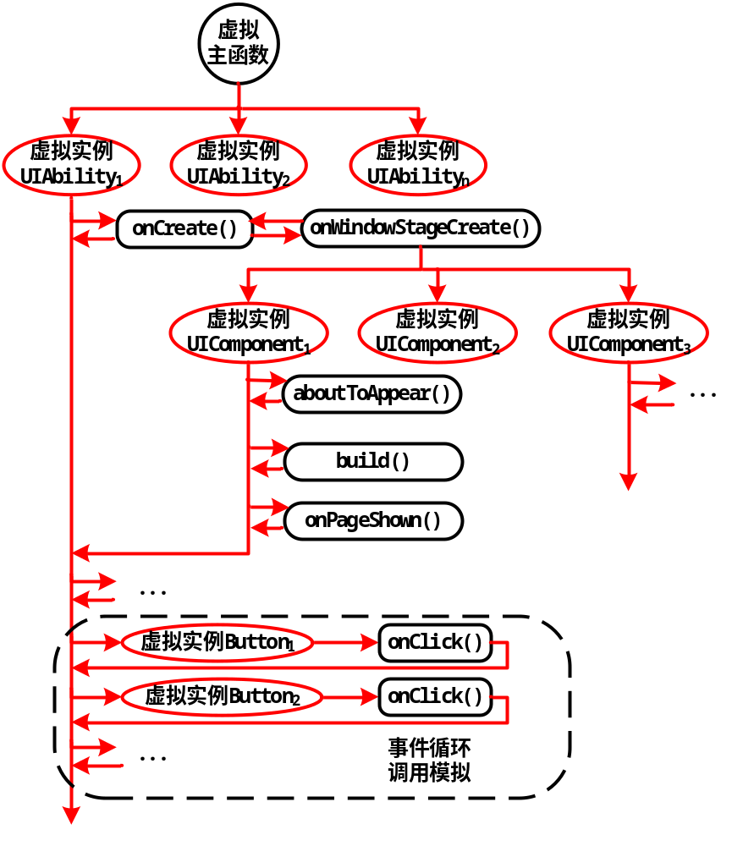
图1鸿蒙生命周期模型示例

参考文献
- Chen, Haonan, Daihang Chen, Yizhuo Yang, Lingyun Xu, Liang Gao, Mingyi Zhou, Chunming Hu, and Li Li. "ArkAnalyzer: The Static Analysis Framework for OpenHarmony." arXiv preprint arXiv:2501.05798 (2025).
- Arzt, Steven, Siegfried Rasthofer, Christian Fritz, Eric Bodden, Alexandre Bartel, Jacques Klein, Yves Le Traon, Damien Octeau, and Patrick McDaniel. "Flowdroid: Precise context, flow, field, object-sensitive and lifecycle-aware taint analysis for android apps." ACM sigplan notices 49, no. 6 (2014): 259-269.
- Lu, Yifei, Minxue Pan, Yu Pei, and Xuandong Li. "Detecting resource utilization bugs induced by variant lifecycles in Android." In Proceedings of the 31st ACM SIGSOFT International Symposium on Software Testing and Analysis, pp. 642-653. 2022.

